MV4
MV Agusta Brutale 990/ 1090

Levá strana
ID | popis | Kat.č. | ks
1 | Ocelová vložka | X2 | 1
2 | Šroub M12x95x1,25 | 900 | 1
3 | Duralový váleček | 1204 | 1
Pravá strana
ID | popis | Kat.č. | ks
1 | Ocelová vložka | X2 | 1
2 | Šroub M12x95x1.25 | 900 | 1
3 | Duralový váleček | 1204 | 1

Montáž:
Doporučujeme provést montáž nejprve jedné strany a po doknčení namontovat stranu druhou.

- Demontujte orig. šrouby M12 z rámu.
- Nasaďte ocelovou vložku ID1 na šroub ID2.
- Skrz váleček ID3 upevněte protektor šroubem ID2.

Upozornění - na závity všech šroubů doporučujeme použít pojistné lepidlo středně silné (modré barvy).

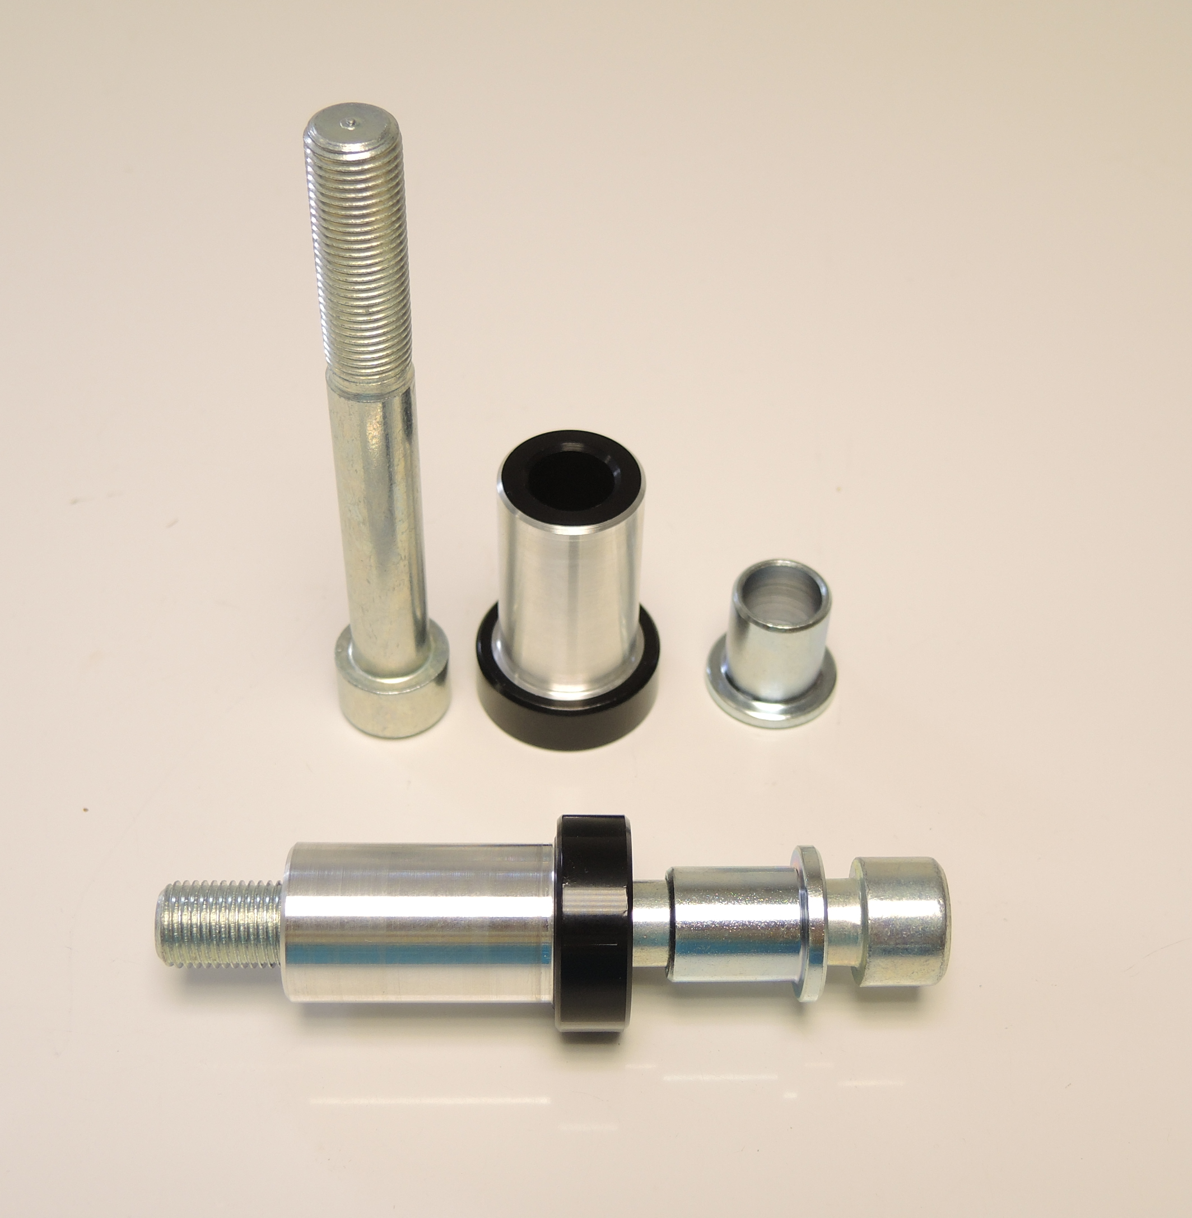

ID2

ID3

ID1

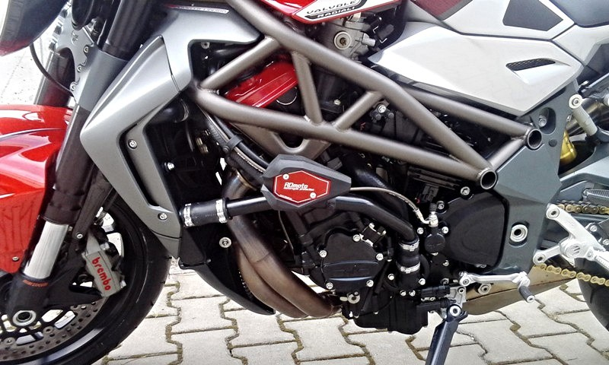
Ilustrační obrázek

